**Objednatel: Objednávka č.: 10/2025**

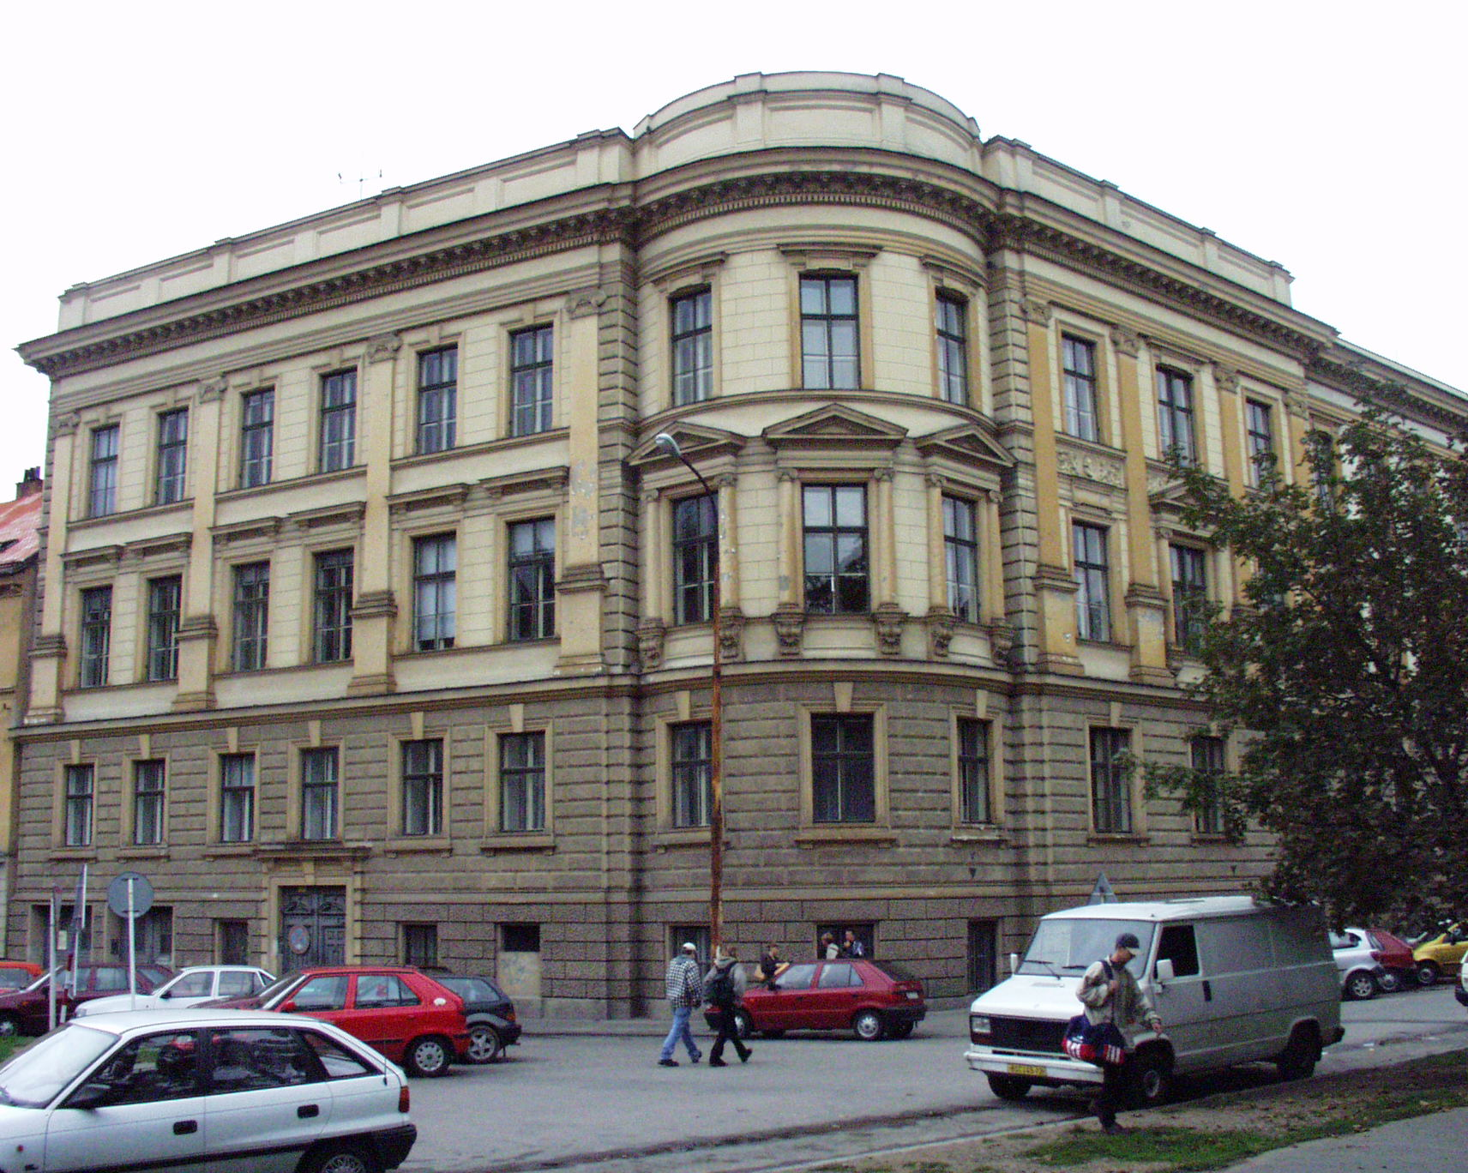**Střední** **průmyslová** **škola** **stavební Brno,**

**příspěvková organizace,** Kudelova 8

##### PSČ : 662 51, tel.: 545 32 12 10 IČO: 00559466 DIČ: CZ00559466

Bankovní spojení : KB Brno-Černá Pole, č.ú. : 99835621/0100

**E mail :** [**skola@spsstavbrno.cz**](mailto:skola@spsstavbrno.cz) **http:** [**www.spsstavbrno.cz**](http://www.spsstavbrno.cz/)

**Dodavatel:** Tocháček spol s r.o.

Slovinská 36, 612 00 Brno

IČ: 44961367

DIČ: CZ44961367

**Specifikace zboží/služby:**

Objednáváme u Vás **Stavební práce pro realizaci učebny výpočetní techniky** **za celkovou cenu 670 691 Kč bez DPH**. Zakázka je specifikována v přiložené projektové dokumentaci (mobiliář a audiovizuální technika nejsou předmětem zakázky) a oceněným soupisem stavebních prací, dodávek a služeb s výkazem výměr. Jedná se o stavební práce v učebně výpočetní techniky včetně elektroinstalací a rozvodů. Oproti projektové dokumentaci nebude realizováno stropní osvětlení.

Termín realizace: červenec, srpen 2025

Záruka: 5 let

Obchodní a platební podmínky: zadavatel neposkytuje zálohy. Platba proběhne po převzetí díla bez vad a nedodělků zadavatelem na základě daňového dokladu se splatností 30 dní.

Přílohy: projektová dokumentace, nabídka dodavatele s oceněným soupisem prací

Kontaktní osoba:

Prosíme o potvrzení objednávky a zaslání zpět.

V Brně dne viz elektronický podpis

Objednatel……………. Dodavatel:

Ing. Jan Hobža, ředitel školy objednávku akceptujeme……………………